Punktlampen Ø65, LED

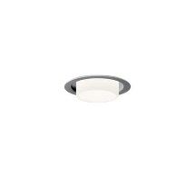

Hvid
Indbygningslampe med LED. Lampehus i aluminium med hvidlakeret afdækningsring. Med cylindrisk afskærmning i mundblæst opalglas. Armaturet kan monteres direkte i isoleret loft.
Diameter: yderste ring: Ø65 mm, glascylinder: Ø42 mm
LED: Bridgelux V6, 5 W
Farvetemperatur: 2700 eller 3000 K, 90 Ra; 4000 K, 80 Ra
Tæthedsklasse: IP20, Klasse II
Information: www.focus-lighting.dk

Alu-grå
Indbygningslampe med LED. Lampehus i aluminium med alu-lakeret afdækningsring. Med cylindrisk afskærmning i mundblæst opalglas. Armaturet kan monteres direkte i isoleret loft.
Diameter: yderste ring: Ø65 mm, glascylinder: Ø42 mm
LED: Bridgelux V6, 5 W
Farvetemperatur: 2700 eller 3000 K, 90 Ra; 4000 K, 80 Ra
Tæthedsklasse: IP20, Klasse II
Information: www.focus-lighting.dk

